روءساي محترم شبكه ها
موضوع : درخصوص جمع آوري محصولات فوم شستشوي صورت و محلول ميسلار واتر با نام تجاري استارلوكس
سلام عليكم
احتراماً؛ با عنايت به جوابيه شماره 20/16500/ ص/ 1403مورخ 1403/9/18 معاونت محترم غذا و دارو دانشگاه علوم پزشكي البرز (تصوير پيوست)، در خصوص جوابيه محصولات شكايتي فوم شستشوي صورت و محلول ميسلار واتر پوست هاي چرب و مختلط با نام تجاري استارلوكس به استحضار مي رساند، تاكنون پروانه ساختي در خصوص محصولات مذكور توسط معاونت مربوطه صادر نگرديده است، لذا خواهشمند است در خصوص جمع آوري محصولات مذكور در سطح عرضه دستور اقدام مقتضي صادر و از نتيجه اين معاونت را مطلع فرمائيد.

دكتر زهرا كياني
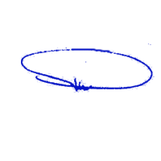
معاونت غذا و دارو

